Anweisungen zu Space Puzzler Game:

Start

Wir benötigen folgende OpenSource Programme:
- Die Entwicklungsumgebung Eclipse, zum Entwicklen des Spieles
- Der Webserver Tomcat, welcher uns das Spiel über das Internet bereit stellt
- Der Kartengenerator Tiled, zum Erstellen der Spielkarte
- Einen Browser wie Chrome oder Firefox, zum Anzeigen des Spiels

Im Verzeichnis Schnuppertag2015/eclipse_workspace/ sind verschiedene Zustände des Space Puzzler Games gespeichert. Diese entsprechen den vier folgenden Aufgaben.

Zum Testen des Spiels wird im Eclipse der Webserver Tomcat gestartet. Das Spiel ist anschliessend unter der folgenden URL aufrufbar:
- IP:8080/SpacePuzzler1
Die IP muss durch die aktuelle IP vom Computer ersetzt werden.

1. Aufgabe Spielwelt ergänzen


Wie wird eine Spielwelt erschaffen? Mit Tiled erstellen wir eine kleine Spielwelt.
Öffne mit Tiled die Datei: SpacePuzzler1/WebContent/data/level1.tmx
Ergänze die Spielwelt mit neuen Elemente. Wichtig: Wähle bei den Layers der Eintrag Collision an.
Anschliessend im Eclipse das Projekt SpacePuzzler1 wählen, F5 drücken und im Browser ansehen.

Startet Eclipse und öffnet dieselbe Datei SpacePuzzler1/WebContent/data/level1.tmx.

2. Aufgabe Player und Gegenstände

Der Player ist noch zu verbessern: (suche TODO in WebContent/game.js)


- soll auf die richtige Seite laufen
- soll schneller laufen
- soll höher springen
Fügt Gegenstände (Goldmünzen) zum Sammeln in eure Spielwelt ein. Wichtig: Wähle bei den Layers der Eintrag Sprites an und kopiere bestehende Goldmünzen.
Anschliessend im Eclipse das Projekt SpacePuzzler2 wählen, F5 drücken und im Browser ansehen.

3. Aufgabe Feinde

Die Feinde optimieren:
- Die Feind soll sich langsamer bewegen. (suche TODO in WebContent/game.js)
- Die Fliege wie im Bild um platzieren. Das kann wieder im Tiled
erledigt werden.

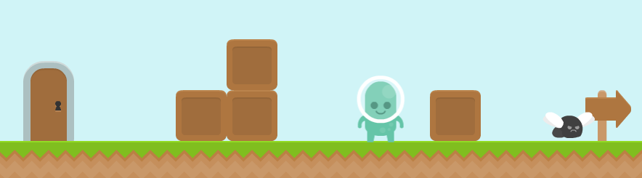

4. Aufgabe Story und Geräusche

Geräusche hinzufügen und ein Tor einrichten
- Das Springen mit einem Geräusch hinterlegen
- Das Springen zwischen den Tore soll mit der Taste down ausgelöst werden.

